Forester e-Boxer bäst i klassen

Med utmärkande höga poäng i alla delmoment och högsta någonsin för barnsäkerhet, sopade nya Forester e-Boxer banan med övriga klasskonkurrenter och utsågs till ”Best in Class 2019”. Det är andra utmärkelsen för klassbästa bil Subaru erövrat i Euro NCAP.

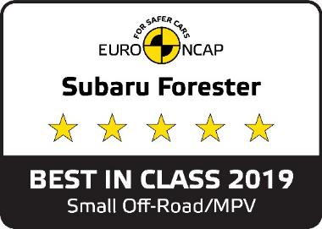

Femte generationen Forester har inte bara noterat toppbetyg i Europa. Modellen erövrade första pris i Japanska NCAP 2018 och har även belönats med ASV+++ (Advanced Safety Vehicle Triple Plus) av JNCAP 2019.

Det är andra gången Subaru bevisar sin överlägsna säkerhet genom att ta hem titeln som årets säkraste bil i Euro NCAP. Senast var det XV som belönades när 2017 års resultat summerats. Målet att bygga Världens säkraste bilar är klart inom räckhåll.

Subarus mål är att ingen ska dödas eller skadas allvarligt i eller av en Subaru inom tio år. Visionen gäller alltså inte bara bilens passagerare utan även oskyddade trafikanter som fotgängare, cyklister med flera.

